搭建私有链

1. Ubuntu
2. 搭建基础环境

在终端输入以下命令安装geth：

$ sudo add-apt-repository -y ppa:ethereum/ethereum

$ sudo apt-get update

$ sudo apt-get install ethereum

1. 创建区块

创建一个文件夹**作为**私有链区块存放点，在文件夹内创建创世区块genesis.json。输入以下命令即可初始化一个节点：

geth --datadir "node1" init genesis.json

启动节点：

geth --datadir "node1" --nodiscover --networkid 100 --ipcdisable --port 30303 --rpc --rpcport 8080

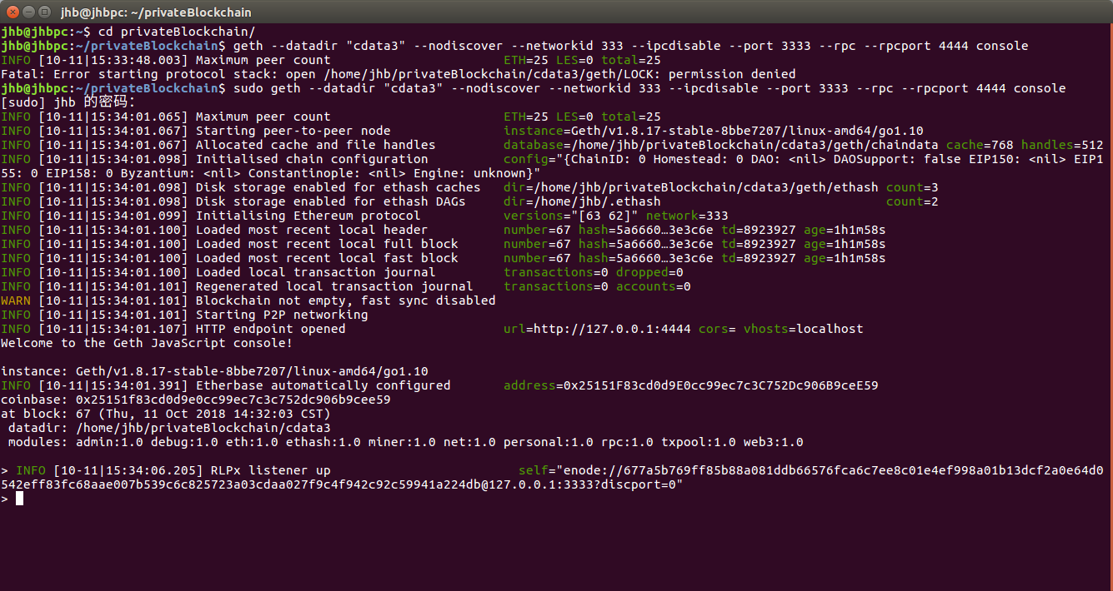

输入personal.newAccount("password") 创建账户，输入admin.nodeInfo可查看节点信息。

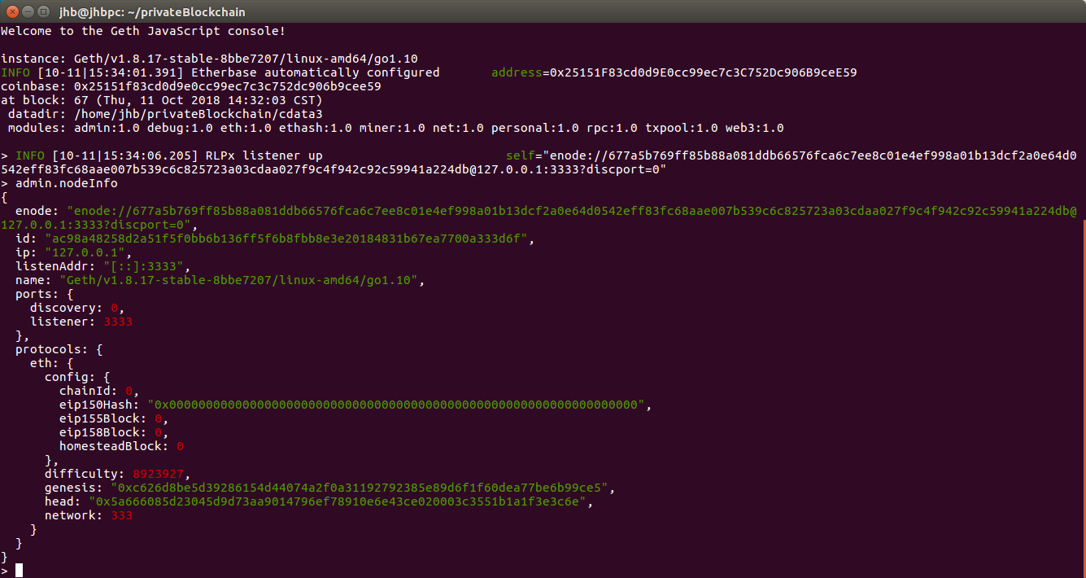

1. Windows

**1.下载Geth.exe并安装**

官网地址: https://ethereum.github.io/go-ethereum/downloads/

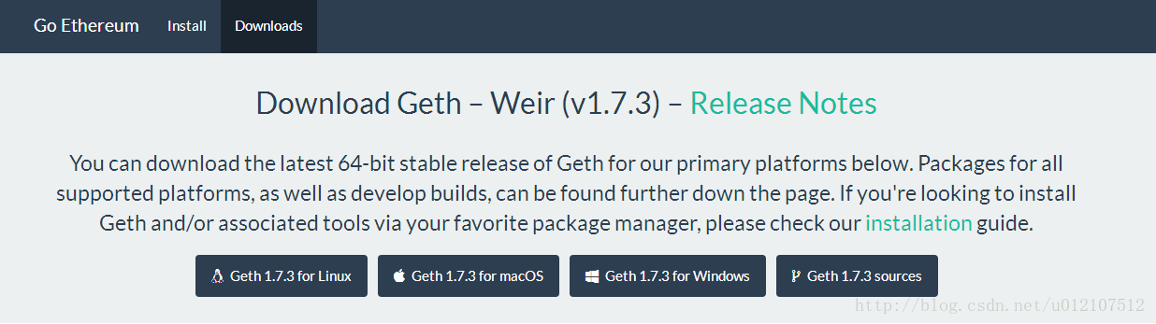

下载安装，验证安装成功

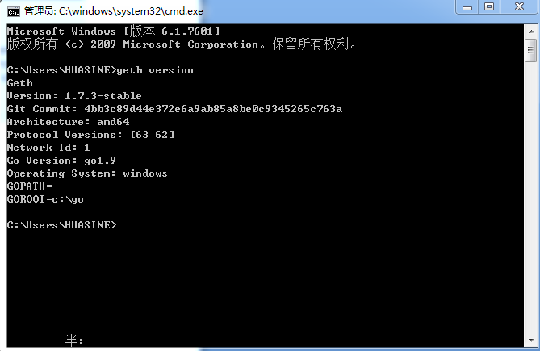

**2.创建创世区块**

准备genesis.json文件，命令行进入genesis.json存放地址目录，输入命令geth --datadir "./" init genesis.json

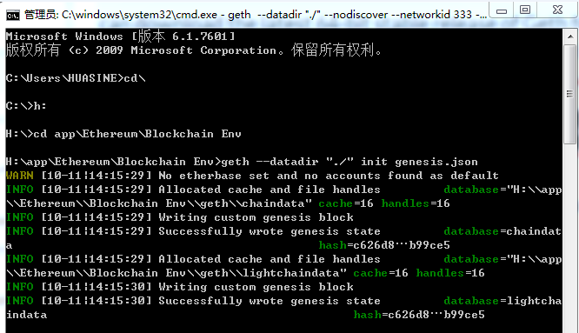

用命令geth --datadir "./" --nodiscover --networkid 333 --ipcdisable -- port 3333 --rpc --rpcport 4444 console启动节点。

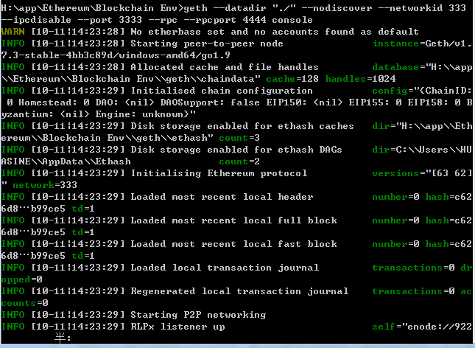

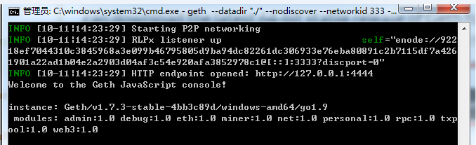

之后的操作和ubuntu中一样。

1. 链接Ubuntu和windows的节点

在节点1输入admin.addPeer("节点2enode")来链接节点2。这里有几点需要注意：

1. 两个节点需在同一网络中，能ping通。
2. 两个节点使用相同的创伤区块文件
3. Networkid要相同
4. 两个节点都要加参数 --nodiscover，--ipcdisable

命令返回true后可输入admin.peers查看链接情况。